Documento de Casos de Uso

Sistema de Gerenciamento de Conferências Tecnológicas

Versão 2.0

30/09/2009

Instituto de Computação – UNICAMP

Grupo:
Anderson Philip Birocchi 072787
David Burth Kurka 070589
Filipe Simão Cetara Berti 060866
Jorge Augusto Hongo 071294
Raphael Kubo da Costa 072201
Histórico de Revisões

Data | Versão | Descrição | Autor
10/set/09 | 1.0 | Criação do documento a partir de modelo | Jorge A. Hongo
10/set/09 | 1.1 | Redação do documento | Anderson P. Birocchi  Jorge A. Hongo
10/set/09 | 1.2 | Formatação, criação do diagrama UML e modificação de descrições | Anderson P. Birocchi
13/set/09 | 1.3 | Versão final do documento da primeira etapa | Anderson P. Birocchi  Jorge A. Hongo
30/set/09 | 2.0 | Adaptação do documento à etapa 2 e redação dos tópicos necessários para a mesma | Anderson P. Birocchi

Tabela de Conteúdo
1. Lista de Casos de Uso 4
1.1 Controlar Infra-Estrutura 4
1.1.1 Breve Descrição 4
1.1.2 Atores 4
1.2 Enviar Chamadas de trabalho 5
1.2.1 Breve Descrição 5
1.2.2 Atores 5
1.3 Enviar Chamadas de trabalho 5
1.3.1 Breve Descrição 5
1.3.2 Atores 5
1.4 Gerenciar palestras 5
1.4.1 Breve Descrição 5
1.4.2 Atores 5
1.5 Gerenciar trabalhos 5
1.5.1 Breve Descrição 5
1.5.2 Atores 5
1.6 Patrocinar 5
1.6.1 Breve Descrição 5
1.6.2 Atores 5
1.7 Realizar inscrição 6
1.7.1 Breve Descrição 6
1.7.2 Atores 6
1.8 Realizar operação financeira 6
1.8.1 Breve Descrição 6
1.8.2 Atores 6
1.9 Realizar operações pós-conferência 6
1.9.1 Breve Descrição 6
1.9.2 Atores 6
1.10 Revisar trabalhos 6
1.10.1 Breve Descrição 6
1.10.2 Atores 6
1.1.11 Visualizar agenda 7
1.11.1 Breve Descrição 7
1.11.2 Atores 7

1. Lista de Casos de Uso

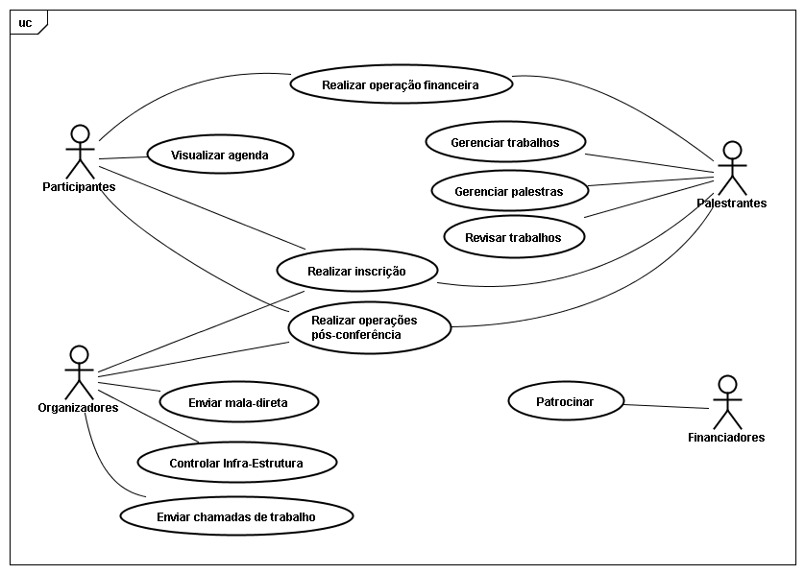

1.1 Controlar Infra-Estrutura

1.1.1 Breve Descrição
A organização da conferência usará o sistema para organizar os aspectos físicos, como a disponibilidade de alimentos para coffee-break, recursos para apresentação, organização de qualquer estante que venha a estar presente, alojamentos e serviços relacionados.

1.1.2 Atores
Organizadores da conferência.

1.1.3 Pré-Condições

1.1.4 Pós-Condições

1.1.5 Requisitos Especiais (não-funcionais)

1.1.6 Fluxo de Eventos

1.1.6.1 Fluxo Básico

1.1.6.1 Fluxo Alternativo

1.1.2 Enviar chamadas de trabalho
1.1.2.1 Breve Descrição
Durante a preparação da conferência, o organizador poderá usar o sistema para emitir as chamadas de trabalho automaticamente na internet e a uma lista específica de instituições tecnológicas.
1.1.2.2 Atores
Organizadores da conferência.

1.1.3 Enviar mala-direta
1.1.3.1 Breve Descrição
Os organizadores poderão enviar ou gerenciar o template de uma mala-direta sobre a conferência, que serve como um meio de informação aos participantes.

1.1.3.2 Atores
Organizadores da conferência.

1.1.4 Gerenciar palestras
1.1.4.1 Breve Descrição
Permite ao palestrante modificar os dados de suas palestras, como o horário, descrição, assunto e o local.

1.1.4.2 Atores
Palestrantes que participarão da conferência.

1.1.5 Gerenciar trabalhos
1.1.5.1 Breve Descrição
O palestrante poderá submeter seus artigos, resumos ou revisões, tanto como editá-los, listar os artigos submetidos, dar permissão para revisão e atribuir uma revisão a um certo revisor.

1.1.5.2 Atores
Palestrantes que participarão da conferência.

1.1.6 Patrocinar
1.1.6.1 Breve Descrição
Permite aos financiadores escolherem a forma e o valor do patrocínio.

1.1.6.2 Atores
Instituições que irão financiar a conferência.

1.1.7 Realizar inscrição
1.1.7.1 Breve Descrição
Os participantes, palestrantes e organizadores, para participar da conferência, deverão se inscrever por meio do sistema, no qual, se forem participantes, devem optar por efetuar o pagamento por meio de cartão de crédito ou por meio de um boleto bancário, este a ser impresso pelo usuário.

1.1.7.2 Atores
Palestrantes, participantes e os organizadores que participarão da conferência.

1.1.8 Realizar operação financeira
1.1.8.1 Breve Descrição
Permite o pagamento de inscrições com cartão de crédito ou boleto bancário. Após o pagamento, a inscrição deste é confirmada.

1.1.8.2 Atores
Participantes e palestrantes inscritos na conferência.

1.1.9 Realizar operações pós-conferência
1.1.9.1 Breve Descrição
Após a conferência, palestrantes, participantes e/ou organizadores poderão acessar um espaço de discussão em torno do andamento da conferência e/ou a respeito dos trabalhos apresentados. Poderão também fazer o download dos trabalhos apresentados e avaliá-los.

1.1.9.2 Atores
Palestrantes, participantes e os organizadores que participaram da conferência.

1.1.10 Revisar trabalhos
1.1.10.1 Breve Descrição
Cada revisor dos trabalhos submetidos à organização deverá enviar as suas revisões à organização por meio do sistema. Poderá também deixar comentários e avaliar o trabalho.

1.1.10.2 Atores
Palestrantes que irão participar da conferência.

1.1.11 Visualizar agenda
1.1.11.1 Breve Descrição
Os participantes poderão acessar sua agenda virtual e montar seu próprio horário com as palestras que pretende participar. Poderão também consultar todos os acontecimentos da conferência, e outras informações importantes como o local das palestras, hotéis próximos, etc.

1.1.11.2 Atores
Participantes da conferência.

